Seminarul 6 – DE
TEC-MOS cu canal indus
A. Polarizare cu divizor rezistiv (divizor de tensiune)
P1. Pentru circuitul din fig. 1 să se determine:
- PSF-ul tranzistorului şi să se verifice dacă poate lucra ca amplificator de semnal mic;
- In caz afirmativ, să se determine amplificare în tensiune a circuitului, A_{v}=V_{out}/V_{in}.
Se dau: tensiunea de prag, V_{GS(th)}=1V şi factorul de conducție K=0,5mA/V².
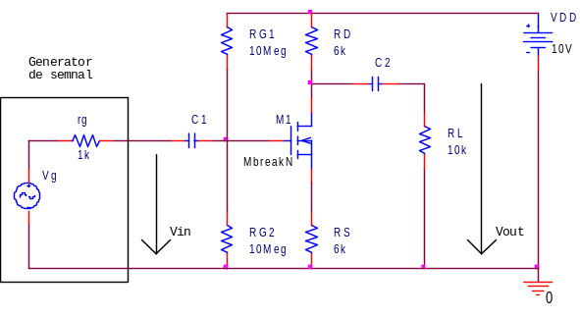
Fig. 1.

Rezolvare:
- Schema echivalenta de c.c.: condensatoarele intrerup circuitul în locul unde sunt conectate (fig. 2). Astfel C₁ întrerupe (deconectează în c.c.) circuitul format din r_{g} şi V_{in} (generatorul de semnal), care astfel lipseşte pe schema echivalentă de c.c. iar C₂ întrerupe R_{L} (rezistența de sarcină), de asemenea absent pe schema echivalentă de c.c.
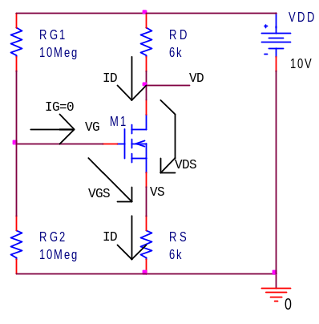
Fig. 2.
PSF-ul se determină prin rezolvarea sistemului alcătuit din ecuația de dispozitiv şi ecuația de circuit.
Ecuația de circuit este V_{GS}=V_{G}-V_{S}
Deoarece I_{G}=0, aplicând regula divizorului de tensiune rezultă
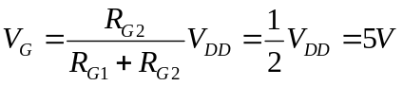
Curentul de sursă este egal cu cel de drenă și astfel potențialul din sursă este:
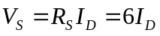
Observatie: se lucrează cu rezistențele exprimate în kΩ şi curentul în mA pentru ca tensiunile să fie în V.
Ecuația de dispozitiv este
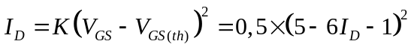, adică
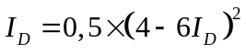
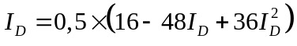
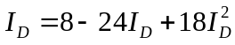
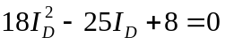
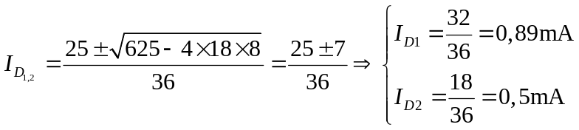
Se alege acea valoare a curentului I_{D} pentru care se îndeplineşte condiția V_{GS}>V_{GS(th)}:
- I_{D}=0,89mA 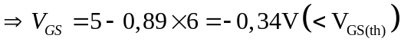
- I_{D}=0,5mA 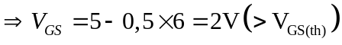
Rezultă că I_{D}=0,5mA.
Tensiunea D-S se scrie
Astfel, în PSF, M₁ se caracterizează prin valorile:
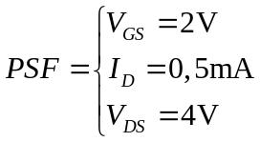
Circuitul poate lucra ca amplificator de semnal mic dacă se îndeplineşte condiția:
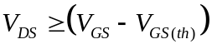, adică tranzistorul să lucreze în regiunea de saturație.
Se observă că
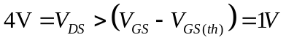, deci tranzistorul lucrează în regiunea de saturație.
- Schema echivalentă de semnal mic are forma din fig. 3:
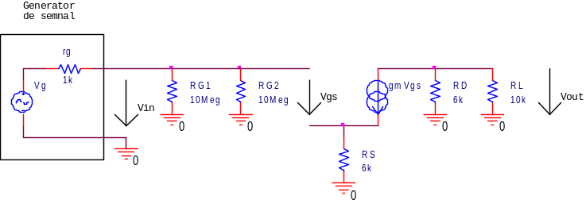
Fig. 3.
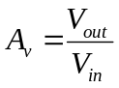
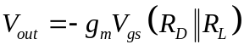
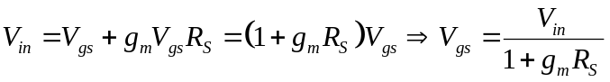
Rezultă
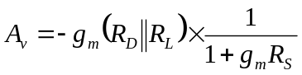
unde iar 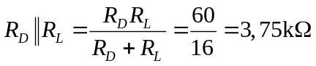
şi astfel 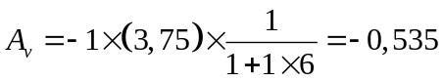
? Cum poate fi marită amplificarea în tensiune, fără a modifica PSF-ul tranzistorului?
Răspuns: In relația amplificării în tensiune se observă că dacă factorul 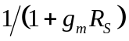 este mai aproape de unitate (=1), atunci amplificarea (în modul) se apropie de maximul posibil şi anume 3,75 (în modul), în acest caz.
Rezulta că, în c.a., ar trebui să dispară influența rezistorului R_{S}. Pentru a realiza acest lucru, R_{S} se scurtcircuitează în c.a. cu ajutorul unui condensator (C3) de valoare suficient de mare, astfel încât reactanța lui capacitivă la frecvențele de lucru ale amplificatorului să fie neglijabilă în raport cu valoarea lui R_{S}. Situația descrisă poate fi implementată în două moduri:
- Prin scurtcircuitarea (decuplarea) totală a rezistenței R_{S} (fig. 4, a);
- Prin scurtcircuitarea numai a unei părți din R_{S} (fig. 5, a).
1. Scurtcircuitarea (decuplarea) totală a rezistenței R_{S}
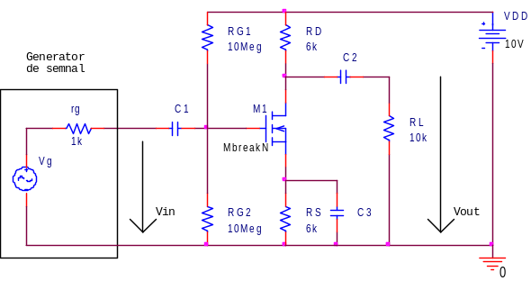
Fig. 4, a.
Schema de semnal mic are forma din fig. 4, b:
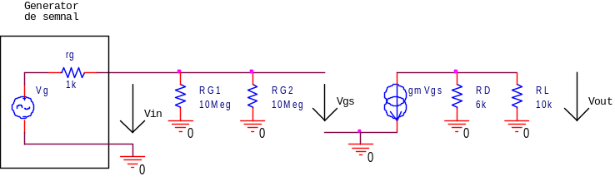
Fig. 4, b.
Amplificarea în tensiune este în acest caz:
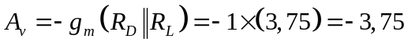
2. Scurtcircuitarea numai a unei părți din R_{S}. Se împarte R_{S} în 2 rezistoare, de exemplu R_{S1}=1k şi R_{S2}=5k, astfel încât R_{S1}+R_{S2}=6k şi R_{S2} se decuplează cu un condensator (fig. 5, a):
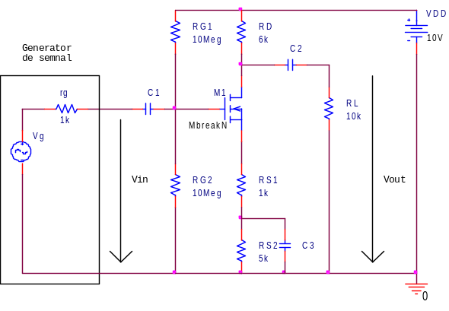
Fig. 5, a.
Schema de semnal mic are forma din fig. 5, b:

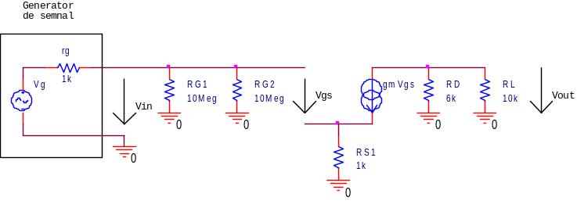
Fig. 5, b.
Amplificarea în tensiune este în acest caz:
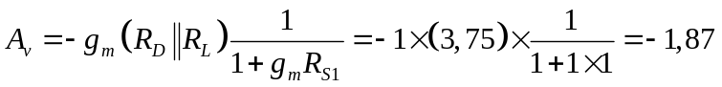
Observație: avantajul circuitelor din figurile 1, 4, a şi 5, a constă în faptul ca rezistența de intrare a montajelor este mare şi anume 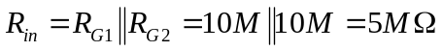, dacă nu se ține seama de R_{IN(gate)}.

B. Polarizare cu reacție în drenă
P2. TEC-MOS cu canal indus din fig. 6 se caracterizează prin tensiunea de prag, V_{GS(th)}=1V şi factorul de conducție K=0,5mA/V². Determinați PSF-ul tranzistorului și verificați dacă tranzistorul poate lucra ca amplificator.
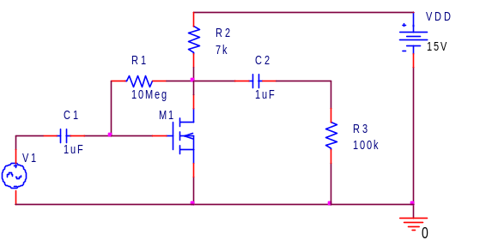
Fig. 6.
Rezolvare
Schema echivalentă de c.c. se prezintă în fig. 7:
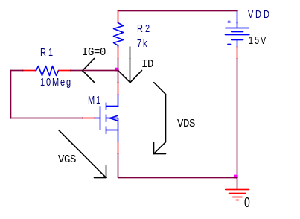
Fig. 7.
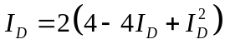
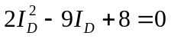
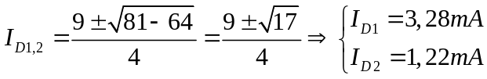
- pentru I_{D1}=3,28mA , deci I_{D1} nu este curentul de drenă din PSF;
- pentru I_{D2}=1,22mA , deci I_{D2} este curentul de drenă din PSF.
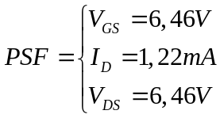
Circuitul poate lucra ca amplificator de semnal mic dacă se îndeplineşte condiția:
, adică tranzistorul să lucreze în regiunea de saturație.
, deci tranzistorul poate lucra ca amplificator.
Temă: determinați amplificarea în tensiune a circuitului din fig. 6.

Citirea datelor de catalog
P3. Circuitul din fig. 8 este realizat cu un TEC-MOS cu canal indus de tipul 2N7008 ale cărui date de catalog se prezinta în fig. 9.
Să se determine:
- PSF-ul tranzistorului. Pentru TEC-MOS, se consideră valorile minime din datele de catalog.
- Amplificarea de semnal mic;
- Rezistența de intrare a amplificatorului.
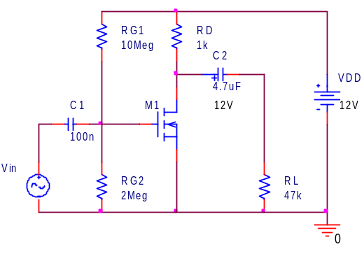
Fig. 8.

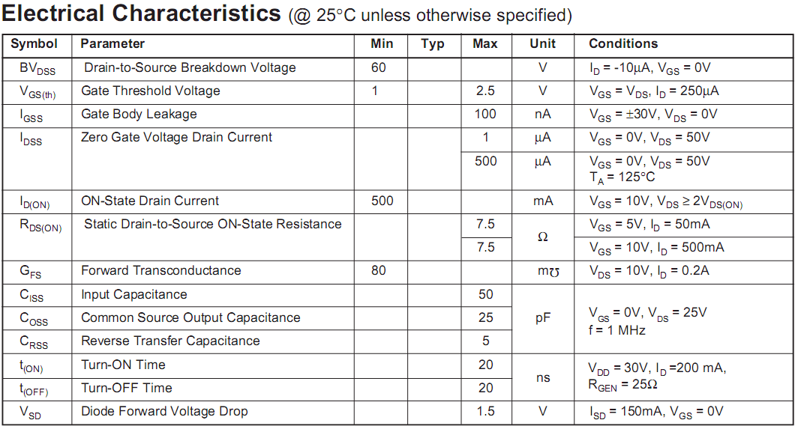
Fig. 9.
Rezolvare:
- Schema echivalenta de c.c. are forma din fig. 10:
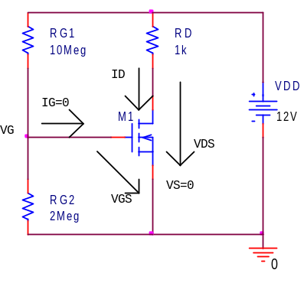
Fig. 10.
Relația curentului de drenă se poate pune sub forma:
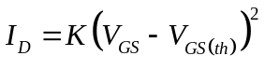, unde K este factorul de conducție.
Din datele de catalog rezultă:
- tensiunea de prag, V_{GS(th)}=1V şi
- la V*_{GS}=10V, curentul de drenă are valoarea I_{D(on)}=500mA.
Cu aceste date se poate determina factorul de conducție, K:
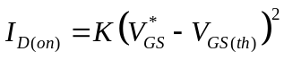 de unde 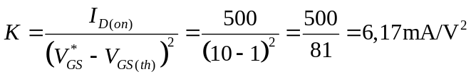
- ecuația de circuit
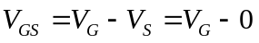; 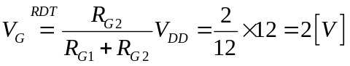
- ecuația de dispozitiv
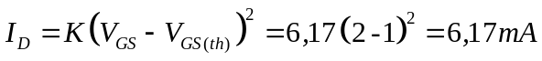
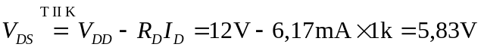
Rezultă că în PSF TEC-MOS se caracterizează prin valorile: 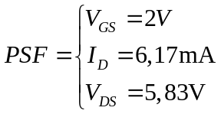
Pentru calculele de semnal mic trebuie determinată transconductanța g_{m}:

- Schema echivalentă de c.a. are forma din fig. 11:
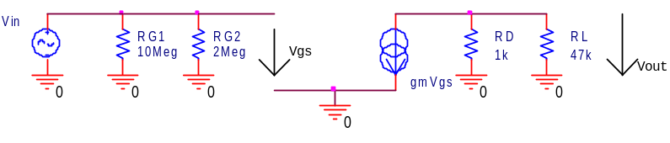
Fig. 11.
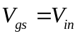
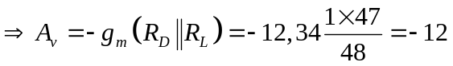

- Rezistența de intrare a circuitului
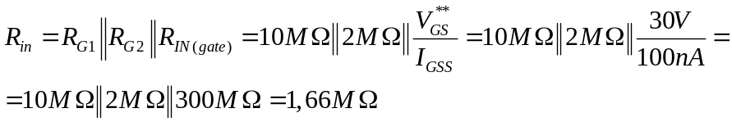
unde 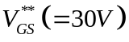 este tensiunea poartă-sursă din foile de catalog pentru care se indică I_{GSS}(=100nA).

